FEDERAȚIA ROMÂNĂ DE MODELISM

CALENDAR COMPETIȚIONAL LA RACHETOMODELISM
2017

Campionate naționale:

Competiția | Organizatori | Locația | Data
1. S1, S3, S4, S6, S8, S9 | FRMd | Buzău | 29.06-02.07
2. S5, S7 | FRMd | Buzău | 13-15.12

Secretar General,
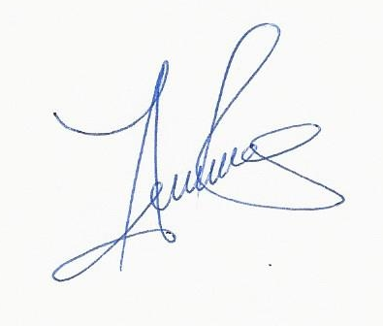
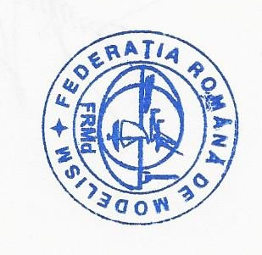
Prof. Dumitru Ioana

